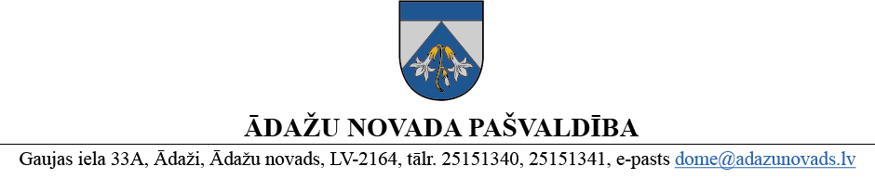
LĒMUMS
Ādažos, Ādažu novadā

2025. gada 11. jūnijā Nr. 226
Par papildu finansējumu Dzirnupes tilta pārbūvei

Ādažu novada pašvaldības dome izskatīja pašvaldības aģentūras “Carnikavas komunālserviss” (turpmāk – Aģentūra) ziņojumu par investīciju projekta “Dzirnupes ielas tilta pārbūve I kārta” (turpmāk – Projekts) finansēšanu un konstatēja, ka:
- Aģentūras 2025. gada budžeta tāmē Dzirnupes ielas tilta pārbūvei (I kārta) ir asignēti 600 000 euro ar PVN, no tiem 15 % jeb 90 000 euro ir pašvaldības budžeta līdzekļi, bet 85 % jeb 510 000 euro pašvaldība plāno aizņemties Valsts kasē.
- 2025. gada 29. aprīlī Aģentūra izsludināja atkārtotu iepirkumu “Tilta pāri Dzirnupei pārbūve (1. kārta), Carnikavas pagasts, Ādažu novads” (iepirkuma identifikācijas Nr. PA “Carnikavas komunālserviss” 2025/31 (turpmāk – Iepirkums)). Vērtējot iesniegtos pretendentu piedāvājumus, pirmšķietami kopējās izmaksas varētu sastādīt 651 481 euro ar PVN, t.sk. būvuzraudzība 11 011 euro ar PVN. Kopējais trūkstošais finansējums ir 51 481 euro, no kuriem 15 % jeb 7 722 euro ir jāfinansē no pašvaldības budžeta, bet 85 % jeb 43 759 euro, ir jāfinansē no aizņēmuma Valsts kasē.
Pašvaldības Projektu uzraudzības komisija 02.06.2025. atzina, ka trūkstošo pašvaldības finansējumu 7 722 euro ir nepieciešams iekļaut pašvaldības 2026. gada budžeta projektā.
Pamatojoties uz Pašvaldību likuma 4. panta pirmās daļas 3. punktu un Projektu uzraudzības komisijas 02.06.2025. atzinumu, Ādažu novada pašvaldības dome
NOLEMJ:
- Atbalstīt Dzirnupes ielas tilta pārbūves I kārtas realizēšanas kopējās izmaksas līdz 651 481 euro (seši simti piecdesmit viens tūkstotis četri simti astoņdesmit viens euro).
- Nodrošināt šī lēmuma 1. punkta izpildei nepieciešamo finansējumu līdz 553 759 euro (pieci simti piecdesmit trīs tūkstoši septiņi simti piecdesmit deviņi euro) no aizņēmuma līdzekļiem Valsts kasē vai komercbankā ar šādiem aizņēmuma saistību izpildes nosacījumiem:
  - aizņēmuma izņemšana vidējā termiņā, sākot ar 2025. gadu;
  - aizņēmuma atmaksas termiņš ir 13 gadi;
  - aizņēmuma pamatsummas atmaksu sākt ar 2026. gada septembri;
  - pamatsummas atmaksu garantēt no pašvaldības budžeta līdzekļiem.
- Pašvaldības Centrālās pārvaldes Finanšu nodaļai sadarbībā ar Aģentūru organizēt šī lēmuma 2. punkta izpildi.
- Atbalstīt 7 722 euro iekļaušanu Aģentūras 2026. gada budžeta tāmes projektā šī lēmuma 1. punkta izpildei.
- Aģentūras direktoram nodrošināt lēmuma izpildi.
- Pašvaldības izpilddirektora vietniecei veikt lēmuma izpildes kontroli.

Pašvaldības domes priekšsēdētāja K. Miķelsone

ŠIS DOKUMENTS IR ELEKTRONISKI PARAKSTĪTS AR DROŠU ELEKTRONISKO
PARAKSTU UN SATUR LAIKA ZĪMOGU

